Agent = LLM + 知识库 + 工具调用
Skill = 固定流程 （+ 特定知识库 + 特定工具）
通过自动调用或手动触发，解放上下文容量
通识、通用流程 和一次性流程就不要建skill了，否则过多skills会影响agent选择。

Skills文件结构：
SKILL.md 核心流程
scripts/ 可执行脚本文件夹
references/ 参考文件（特定知识库）
assets/ 或者 templates/ 模板（比如输出模板）
examples/ 示例
* 以上目录、目录命名并非强制，只有 SKILL.md是必须的

SKILL.md 定义skill的目标、方法、具体步骤、质量标准。由2部分组成：
- 用 --- / --- 包裹的 YAML 数据：name + description(+allowed-tools + user-invocable + context) 负责定义该skills的功能以及调用时机，实现【目录】的效果，智能体在初始化时加载所有可用skills的该目录，就能知道何时应该调用哪个skill; 有严格格式要求：关键字段如冒号后必须有一个空格、name描述清晰（英文动名词+ 连字符-） ；allowed-tools 让skill调用被声名的tools时无需人工审核，其它工具不能用；user-invocable 设置为 false时该skill无法被 /命令菜单展示；context: fork你允许skills在一个独立的子智能体中运行，上下文保持独立。
- Markdown 指令主体，即定义具体流程，包括特定知识库查询及特定工具使用。
# [skill-name]
## Quick Start -- 负责告诉用户怎样的话术能调用该skill，以及让大模型更精准匹配到该skill
## Instruction -- 有序执行列表（核心），重要步骤要用核对表形式：- [ ] 第N步: xxx （表示未完成，做完后claude会验证并勾掉） ; - [x] kkkkk （表示已完成）
## Examples -- 给定2~3组输入输出示例即可，也可包括异常处理回复范式
## Resources -- 引用 references/xxx.md 参考文件进行调用
* 保证SKILL.md文件行数不要太多，保持在500行内为佳，多余内容如详细规则等可以放在 reference 文件夹内引用
* 路径声名要用 UNIX正斜杠/

官方预制skills：
https://github.com/anthropics/skills 主要是各类文档处理及示例skills（海报设计、前端设计、用playwright测试本地应用、MCP服务创建等）

插件 = skills + hook + MCP服务；是多个skills的载体，还可以同时包含多个hooks和多个MCP服务，也就是功能集合
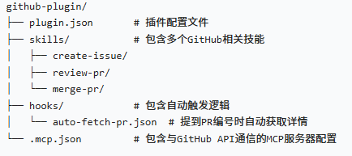

MCP服务是一个独立的Node.js工具，负责向Claude暴露一个工具
- 通过Npm安装mcp/sdk 协议
- Server.js 中编写服务代码
* 创建MCP服务实例server，创建实例名，声名该服务能提供工具能力
* server.setRequestHandler(ListToolsRequestSchema) 注册工具列表，告诉c laude 具体是什么工具以及工具名
* server.setRequestHandler(CallToolRequestSchema) 注册执行逻辑，即一旦被调用具体该如何执行
* server.connect(StdioServerTransport) 启动服务器，通过标准输入输出格式与Claude通信
- 在 [plugin-name].mcp.json配置MCP服务

Skill.md 文档中按流程触发调用该 mcp工具 ‘MCP服务实例名/工具名’，用正常的自然语言写就行

Hook自动触发逻辑 hooks/hook.json
* 会话启动/结束时
* 实用工具前/后
* 收到用户消息时
* 文件变化时
* 按定时任务触发

通过配置 managed-settings.json 中的 strictKnownMarketplaces 字段来限定插件市场来源（比如企业内部市场、Anthropic官方市场等）保证安全

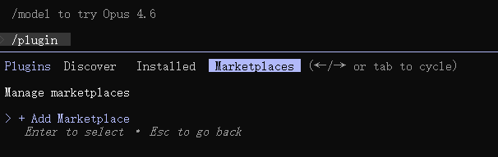

通过 /plugin - Marketplaces 可以添加官方插件市场

比如 anthropics/skills (用户名 / 仓库名) 这个 marketplace
从该 marketplace 中安装 document-skills 这个插件

